EDUCAÇÃO DIGITAL: Aproximações e diferenças entre a PNED (Lei 14.533) de 2023 e o Marco Europeu para a Competência Digital dos Educadores (DIGCOMPEDU)

Natasha Latorre da Silva Netto
Universidade de Brasília – Faculdade de Educação
nathlatorre02@gmail.com

Profª. Drª. Andrea Cristina Versuti
Universidade de Brasília – Faculdade de Educação
andrea.versuti@gmail.com

De acordo com a pesquisa TIC Educação 2023, realizada pelo Comitê Gestor da Internet no Brasil (CGI.br), da edição de 2020 até a edição de 2023, houve um aumento de 82% para 92% de escolas de Ensino Fundamental e Médio com acesso à Internet. Esse dado apresenta a situação de acesso à rede de Internet e seu uso dentro do espaço escolar que vem ocorrendo no Brasil desde a pandemia, sendo esse um dos motivadores dessa pesquisa.
No Brasil, a implementação de políticas públicas para uso das tecnologias no ambiente educacional ocorreu ao longo das últimas décadas de forma descontinuada, tal como pontuado por Rodrigues, Versuti e Antonelli (2024). Tal processo ocorreu de modo diferente no cenário europeu.
A seguinte pesquisa de tipo documental qualitativa foi organizada em duas sessões e investiga, com foco interpretativo, as aproximações e diferenças entre a PNED (Lei 14.533) de 2023 e o Marco Europeu para a Competência Digital dos Educadores (DIGCOMPEDU) (2018), especificamente no que se refere à Educação Digital Escolar.

Em sua primeira sessão, foi apresentada uma síntese dos dois documentos; a PNED (Lei 14.533/2023) e o DIGCOMPEDU (2018) especificamente em relação aos seguintes temas: 1) definição de competências digitais; 2) inclusão digital; 3) compromisso profissional digital; 4) educação digital escolar; e 5) criação, avaliação e retroalimentação, descrevendo as principais aproximações e diferenças entre os dois. Esta sessão teve por objetivo conhecer entender melhor a estrutura dos documentos, relacionando-os aos aspectos centrais da definição de competências digitais; inclusão digital; compromisso profissional digital; educação digital escolar; e criação, avaliação e retroalimentação.

Figura 1 – Estrutura da Política Nacional de Educação Digital - PNED (2023)
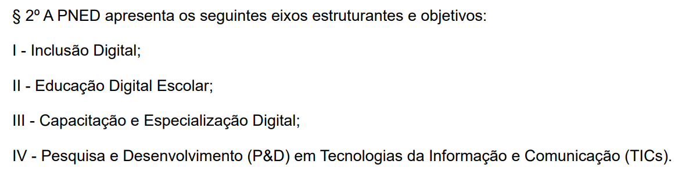
Fonte: PNED (2023)

Figura 2 – Estrutura do Marco Europeu para a Competência Digital dos Educadores - DIGCOMPEDU (2018)
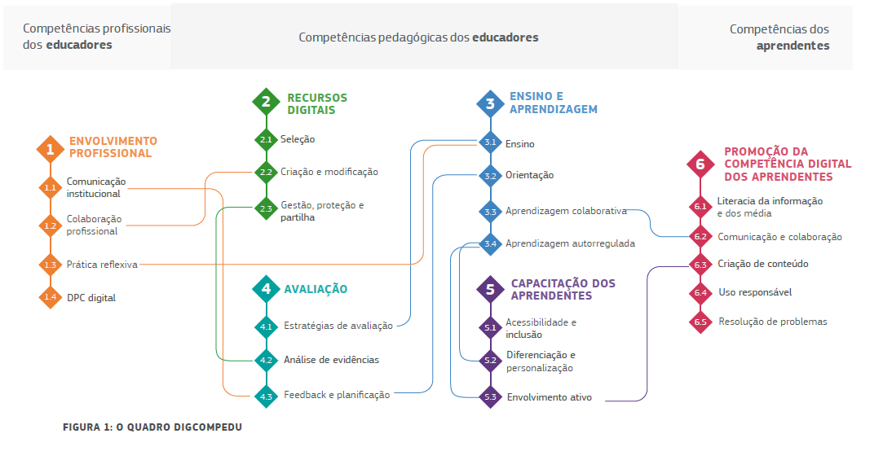
Fonte: DIGCOMPEDU (2018)

Já em sua segunda seção, apresentamos a revisão bibliográfica, realizadas a partir dos seguintes descritores relacionados ao foco desta pesquisa: Educação Digital + Legislação; Políticas Públicas Tecnologia + Educação; Legislação sobre Tecnologia + Educação; e Legislação sobre Educação e Tecnologia + Europa. O recorte temporal selecionado foi de 2016 a 2024, e as bases de dados selecionadas para esta revisão foram: SCIELO, Portal de Periódicos CAPES e IBICT.
A apresentação dos dados foi organizada em dois quadros. O primeiro é o quadro de Teses e Dissertações, categorizando os dez textos selecionados por título, autor, orientador, universidade, tipo da producão (dissertação ou tese), local de publicação e ano, enquanto o segundo se refere aos nove artigos selecionados, categorizados por título, autor, universidade ou editora, nome da revista, QUALIS, local de publicação e ano.

Como critérios de seleção consideramos que no caso das teses e dissertações a relevância e aderência ao tema da
Educação digital escolar do tema e as universidades de publicação. Já os artigos foram selecionados considerando a avaliação do QUALIS das revistas. Preferencialmente, optamos por artigos classificados no estrato A, os quais têm relevância internacional, mas trazendo também dois artigos de relevância nacional, classificados no estrato B.
Esta sessão se ateve ao objetivo de articular as aproximações e diferenças entre os dois documentos norteadores desta investigação com os resultados da discussão bibliográfica. Foram trazidas as análises dos textos, a partir das quais foi possível compreender as suas limitações e potencialidades, a partir da elucidação de especificidades que possam efetivamente garantir o desenvolvimento de competências digitais significativas por todos os sujeitos envolvidos no ambiente escolar.
Dentre os principais resultados da análise destacamos a relevância da formação profissional dos docentes para as competências digitais. Por mais que os dois documentos nos apresentem aspectos sobre a formação continuada, é necessário repensar o papel do professor no processo de aquisição dessas competências, a fim de que ele possa ser compreender cultura digital e promover a geração do pensamento crítico para o uso das TICs.
A segunda contribuição refere-se ao acesso às tecnologias atuais. Esta questão central, aparece nos textos apenas como subtópicos de outras áreas. Os dados do crescimento de acesso às tecnologias são notáveis, mas não há garantia de lei sobre o que se espera desse acesso. A PNED deveria explicitar detalhadamente quem são os responsáveis, seus objetivos e em quais instâncias os educandos estariam contemplados de fato quanto ao acesso aos recursos digitais e tecnológicos e com qual qualidade socialmente referenciada.

Por fim, destacamos a relevância da infraestrutura. Por meio da revisão de literatura, verificou-se que existe um amplo debate sobre essa questão dentro da perspectiva de Educação Digital Escolar, mas tanto a PNED quanto o marco referencial europeu não detalham adequadamente a operacionalização da infraestrutura, este que é um aspecto fundamental para a garantia das condições materiais e objetivas para a implementação da Educação Digital escolar de qualidade, capaz de promover a emancipação dos sujeitos e a compreensão crítica das tecnologias no contexto contemporâneo. Para tanto, se faz necessário esclarecer em ambos os documentos o que se entende por infraestrutura das TICs, o que se deve esperar de aporte arquitetônico e material das escolas em relação as tecnologias, assim como assegurar a universalização desse acesso com equipamentos e plataforma para todos.
Por mais que a legislação brasileira cite o decreto nº 11.713/2023, em seu texto não se apresentam definições claras. O Modelo de referência Europeu, DIGCOMPEDU (2018) também não nos apresenta essa definição explícita. O cenário europeu em relação à infraestrutura dos recursos digitais parte de outra realidade socioeconômica e cultural, devido ao conjunto mais vasto de investimentos estratégicos da UE em novas tecnologias, como compartilhado pela Comissão Europeia (2020), pois durante o período de 2021-2027, houve investimento em um projeto de grande impacto sobre os espaços europeus de dados e as infraestruturas federadas de computação em nuvem.
A partir dos resultados obtidos por esta pesquisa foi possível compreender que as legislações referentes ao campo de Educação Digital estão em constante transformação e debate pelos diferentes países ao redor do mundo. A PNED (2023) aporta contribuições significativas quanto à ampliação do acesso, enquanto o DIGCOMPEDU (2018) destaca a formação docente e a integração das TICs. Contudo, ficou evidente que no Brasil ainda é necessário melhorar as
diretrizes sobre a infraestrutura digital e capacitação profissional docente. Uma vez que a infraestrutura e o acesso são pilares cruciais para o desenvolvimento das competências digitais na escola, se faz necessário o aprimoramento do texto legislativo para que esse direito a Educação Digital Escolar seja assegurado e atingido em sua totalidade.
Com este estudo foi possível compreender melhor o debate contemporâneo sobre a Educação Digital Escolar por meio de dois documentos norteadores relevantes, e em uma análise comparativa com a revisão bibliográfica selecionada, identificar os pontos de destaque, tanto positivos como negativos de ambos. As aproximações e diferenças encontradas nessa análise poderão contribuir para o melhor detalhamento das ações necessárias preconizadas pelo texto legislativo brasileiro, com o intuito de aperfeiçoar e assegurar o direito a Educação Digital Escolar no país.

REFERÊNCIAS
BRASIL. Constituição (1988). Constituição da República Federativa do Brasil. Brasília, DF: Senado Federal, 1988. Disponível em: https://www.planalto.gov.br/ccivil_03/constituicao/constituicao.htm. Acesso em: 8 out. 2024.
BRASIL. Estratégia Nacional de Escolas Conectadas. Decreto Nº 11.713, de 26 de setembro de 2023. Brasília, DF: Diário Oficial da União, 26 ago. 2023.
BRASIL. Lei nº 14.533, de 11 de janeiro de 2023. Política Nacional de Educação Digital (PNED). Brasília, DF: Diário Oficial da União, 11 jan. 2023.
COMISSÃO EUROPEIA. Comunicação da Comissão ao Parlamento Europeu, ao Conselho, ao Comité Económico e Social Europeu e ao Comité das Regiões: Uma estratégia europeia para os dados. Bruxelas, 19 fev. 2020. Disponível em: https://eur-lex.europa.eu/legal-content/EN/TXT/?uri=CELEX%3A52020DC0066. Acesso em: 04 fev. 2025.
COMITÊ GESTOR DA INTERNET NO BRASIL (CGI.br). TIC Educação 2023. São Paulo: Núcleo de Informação e Coordenação do Ponto BR (NIC.br), 2024. Disponível em: https://cgi.br/media/docs/publicacoes/2/20241119185528/tic_educacao_2023_resumo_executivo.pdf. Acesso em: 15 jan. 2025.
DIGCOMPEDU: Quadro Europeu de Competência Digital para Educadores. Luxemburgo: Publicações do Escritório da União Europeia, 2018. Disponível em: https://ec.europa.eu/jrc/en/digcompedu.
RODRIGUES, V. S.; VERSUTI, A. C.; ANTONELLI, J. R. M. Problemas estruturais nas políticas de incentivo ao uso pedagógico das tecnologias (1983 – 2023). In: SILVA, Fabiany de Cassia Tavares; GARCIA, Fabiane Maia (orgs.). Educação em tempos e movimentos. 1. ed. Manaus: EDUA, 2024.

Decreto da Estratégia Nacional de Escolas Conectadas (ENEC) – 26 set. 2023

